**AUTOMATIZACIÓN DE PRUEBAS FUNCIONALES**

**Linio by Falabella**

**Contexto:**

Linio, es una empresa que agrupa diversos comercios de ventas en línea.

**Problemática:**

Cada vez que se hacen cambios en los productos **GUARDADOS PARA DESPUES**, (flujo incluido en el carrito de compras) se deben efectuar todo un conjunto de pruebas manuales de los casos de prueba ya diseñados como banco de pruebas, con el objetivo de verificar que ninguna funcionalidad disponible para los usuarios haya sido alterada o impactada por los nuevos cambios implementados y desplegados en producción.

**Funcionalidad:**

Revisar Anexo 1 de este documento. Es la funcionalidad a considerar para la automatización en este desafío.

**La necesidad:**

Identificar si es posible automatizar la aplicación de **GUARDADOS PARA DESPUES** y crear los scripts automatizados de pruebas convenientes para asegurar la correcta operatividad de la web.

**Consideraciones técnicas:**

* El lenguaje de programación a utilizar es Java.
* Utilizar programación orientada a objetos.
* Utilizar patrones de diseño para la automatización de pruebas.
* Utilizar Cuchumbear o su similar para la creación de escenarios de prueba.
* Utilizar git para versionar el proyecto y subirlo a un repositorio.
* Utilizar una herramienta de Integración Continua para la ejecución de las pruebas automatizadas.
* Guardar evidencias del flujo.
* Guardar resultados en hoja de cálculo o similar.

**I.- Actividades a desarrollar**

1. Proponga usted el **plan o listado de actividades** a desarrollar para realizar la automatización de pruebas según la funcionalidad indicada en el **Anexo 1**.

**RPTA:**

**Documento word (Plan de pruebas)**

* **Alcance de la prueba: automatizar la aplicación de GUARDADOS PARA DESPUES**
* **Tiempo: 2 días**
* **Recursos: 1**

**Documento Cucumber Reporte**

* **Escenarios**
* **Características**
* **El paso a paso con las capturas**

**El DFS - Certificado**

* **Descripcion del caso de pruebas**
* **Tester**
* **Catpuras del paso a paso con network de inspeccionar**

1. Implemente el código necesario para la creación del script de pruebas automatizadas según la funcionalidad indicada en el **Anexo 1** e indique la cobertura de pruebas obtenida por su script.

**RPTA:**

Este script es para poder ingresar el correo al txt para eso le sacamos un xapth:

public static String Correo = "//*[@id=\"login_form_email\"]";

Aca podemos ver el FEATURE que le da el ordenamiento (CUCUMBER)

@Linio  
Feature: Realizar flujo de GUARDADOS PARA DESPUES  
  
 Como usuario quiero ingresar y elegir los 6 productos  
 de mayor precio para guardar para despues  
  
 @LinioGuardado @CP-001  
 Escenario Outline: Validar que se pueda realizar el GUARDADOS PARA DESPUES de los primeros 6 producto  
 Given El usuario ingreso a la pagina "<IDTest>"  
 And Da clic en el pre ingreso de iniciar session  
 And Ingreso el correo y el password correcto "<IDTest>"  
 And Da clic al boton Ingresar  
 And Ingreso la busqueda de producto "<IDTest>"  
 And Da clic a buscar por mayor precio  
 And Da clic en el primer producto  
 And Da clic añadir al carrito  
 And Da clic en producto y añadimos los productos restante  
 Then Validamos el boton el guardado para despues  
  
 Examples:  
 | **IDTest** |  
 | **1** |

**los datos del correo se encuentra en un excel. Este codigo se encuentra en el LOGINPAGE:**

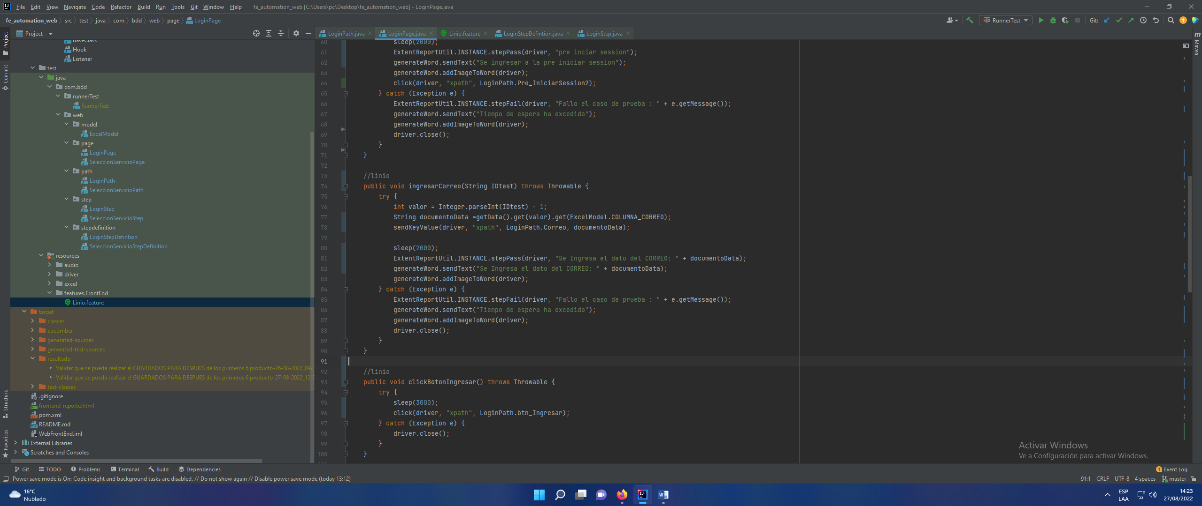

**Aca observamos como la atomatizacion esta corriendo y colocando el correo**

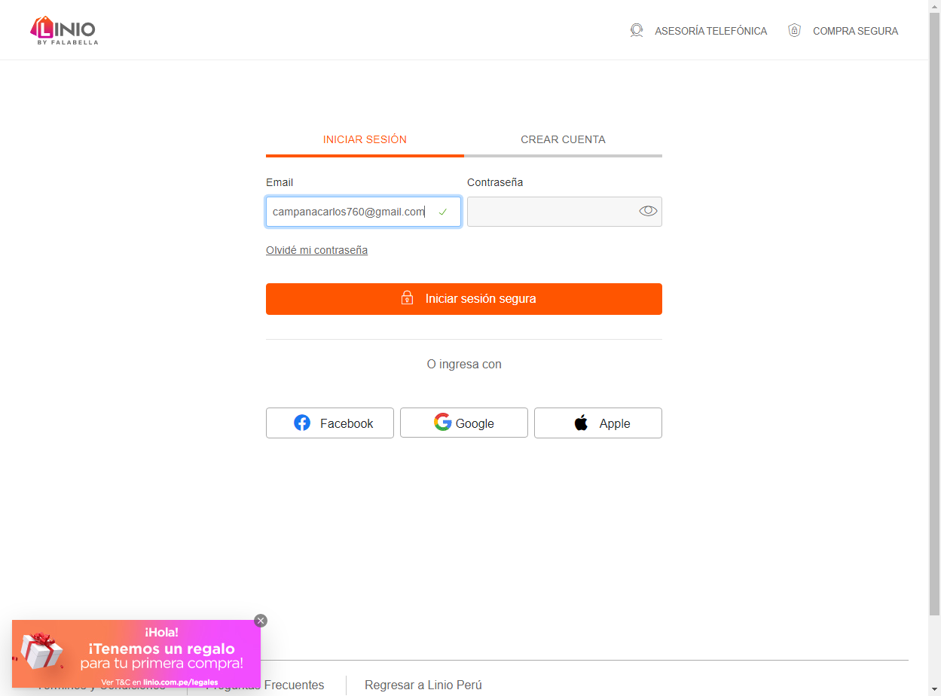

**Esta parte podemos ver como esta scritp de añadir carrito mas seguir comprando:**

public void daClicAñadirCarrito() throws Throwable {  
 try {  
 sleep(4000);  
 click(driver, "xpath", SeleccionServicioPath.btn_AñadirCarrito);  
 ExtentReportUtil.INSTANCE.stepPass(driver, "Añadimos al carrito");  
 generateWord.sendText("Se muestra el añadir al carrito ");  
 generateWord.addImageToWord(driver);  
 sleep(4000);  
 click(driver, "xpath", SeleccionServicioPath.btn_SeguirComprando);  
 ExtentReportUtil.INSTANCE.stepPass(driver, "Seguir comprando");  
 generateWord.sendText("Se muestra el Seguir comprando");  
 generateWord.addImageToWord(driver);  
 driver.navigate().back();  
 } catch (Exception e) {  
 ExtentReportUtil.INSTANCE.stepFail(driver, "Fallo el caso de prueba : " + e.getMessage());  
 generateWord.sendText("Tiempo de espera ha excedido");  
 generateWord.addImageToWord(driver);  
 driver.close();  
 }  
  
}

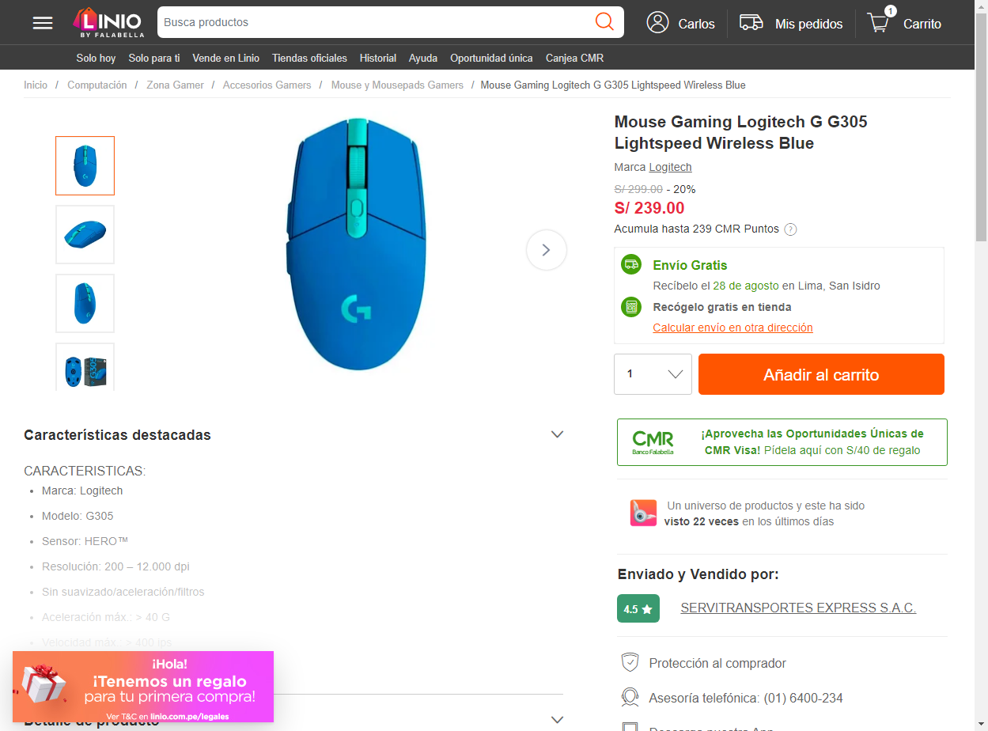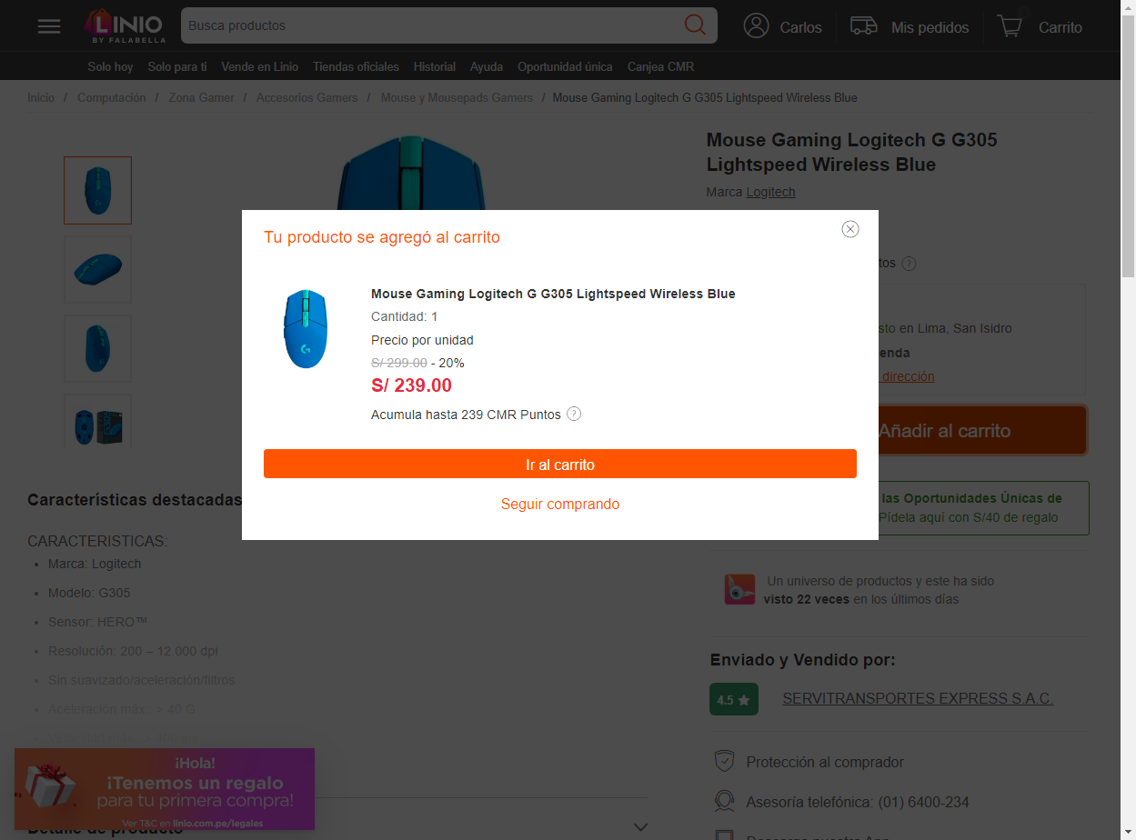Esta parte es de la funcionalidad que le da clic AÑADIR CARRITO y luego le da clic SEGUIR COMPRANDO:

1. Indique las herramientas y técnicas utilizadas para realizar la automatización de la funcionalidad descrita en el **Anexo 1**.

**RPTA:**

**Las herramientas utilizadas:**

**Intellij idea + Scripts + Features**

**Lenguaje** **Gherkin (BDD) están diseñados para resolver problemas y permite que los desarrolladores y a los clientes en los análisis de requisitos que están en los contenidos en el código**

**Selenium proviene de una herramienta de producir o grabar para las pruebas**

1. ¿Por qué debería usted automatizar las pruebas de esta aplicación? Sustentar.

**RPTA:**

1. **Agilizar los procesos de pruebas de regresión**
2. **Para garantizar la calidad de las funcionalidades que ya fueron probadas**

**3. Las pruebas automatizadas facilitan a la hora de diagnosticar las fallas detectadas**

**4. Permite ejecutar mayor cantidad de pruebas sin necesidad de incrementar el numero de personas para tester.**

**5. La automatización tienen que detectar fallas en el software evitando las pruebas manuales**

1. Si desea implementar un modelo de automatización de pruebas en la organización, que actividades debería tener en cuenta para su implementación. Indique y sustente.  
     
   **RPTA:**
   1. **Listar las funcionalidades que son críticas.**
   2. **Empezar a capacitar a los responsables de la calidad (funcionales).**
   3. **Armar una estrategia para empezar a incorporar tareas de automatización en el equipo.**
   4. **Asignar tareas al equipo que está encargado para la calidad.**
   5. **Tener una gestión de configuración ahorra tiempo y trabajo al automatizar la configuración de las maquinas.**
   6. **La seguridad y cumplimiento de las pruebas automatizadas.**

1. Si ha automatizado en alguna herramienta específica, sugiera otra herramienta y/o técnicas con la cual se podría realizar la automatización de la prueba. Indicar las ventajas de estas nuevas herramientas y sustentar.

**RPTA:**

**Appium es una herramienta para automatizar pruebas ANDROID o Ios.**

**Este proyecto bastante desarrollado que tiene su propio IDE que incluye emuladores, un inspector de los elementos de la interfaz de usuario, la automatización de móvil tiene configuración complejas de instalar y configurar el SDK del sistema móvil.**

**Lenguaje c# esta también orientado a los objetos como un int que tiene métodos como ToString que obtiene un valor String para un int, aparte el lenguaje c# es mas sencillo y muy seguro como flexible, como también el c# tiene como plataforma al .net**

**Tiempo asignado para la resolución del desafío**

Este desafío se deberá realizar en un plazo máximo de 2 días calendario (días hábiles) a partir de la fecha de entrega. Luego de esta fecha se procederá a programar la fecha para la sustentación del desafío.

**Anexo 1**

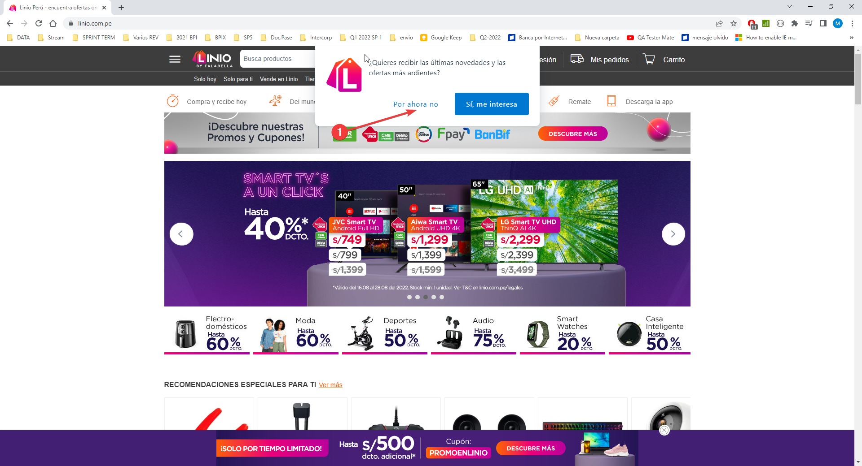Ingresar a la web de <https://www.linio.com.pe/>, (cerrar ventanas emergentes).

Iniciar sesion.

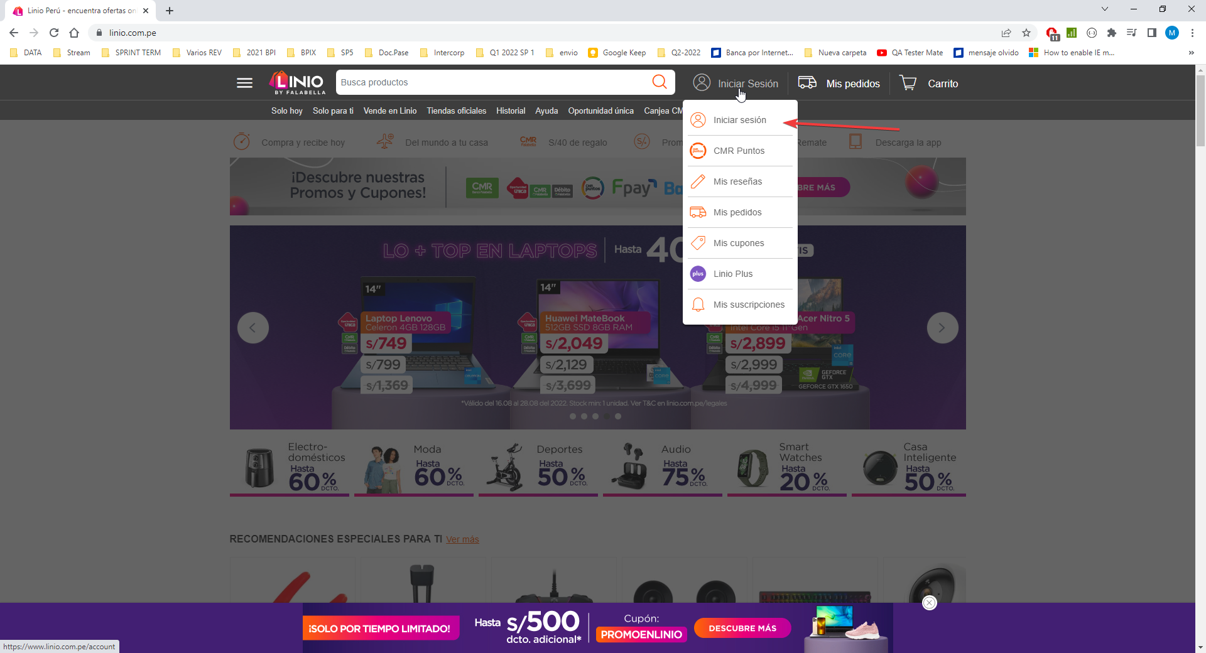

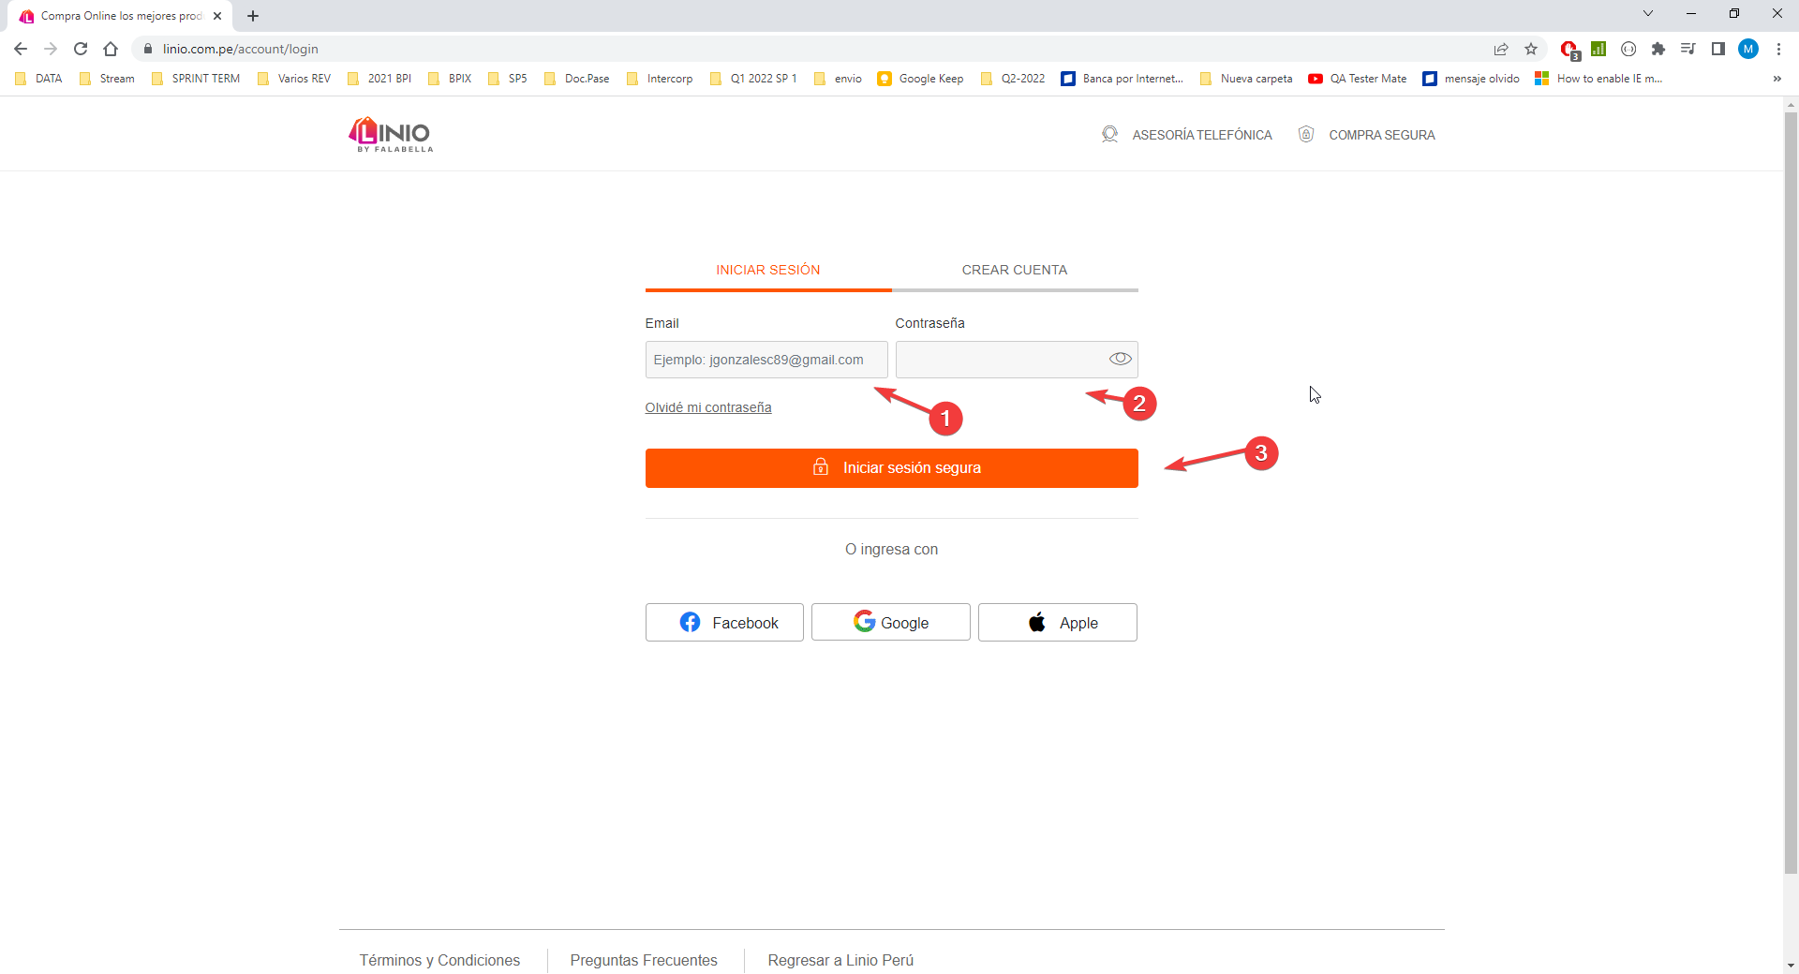

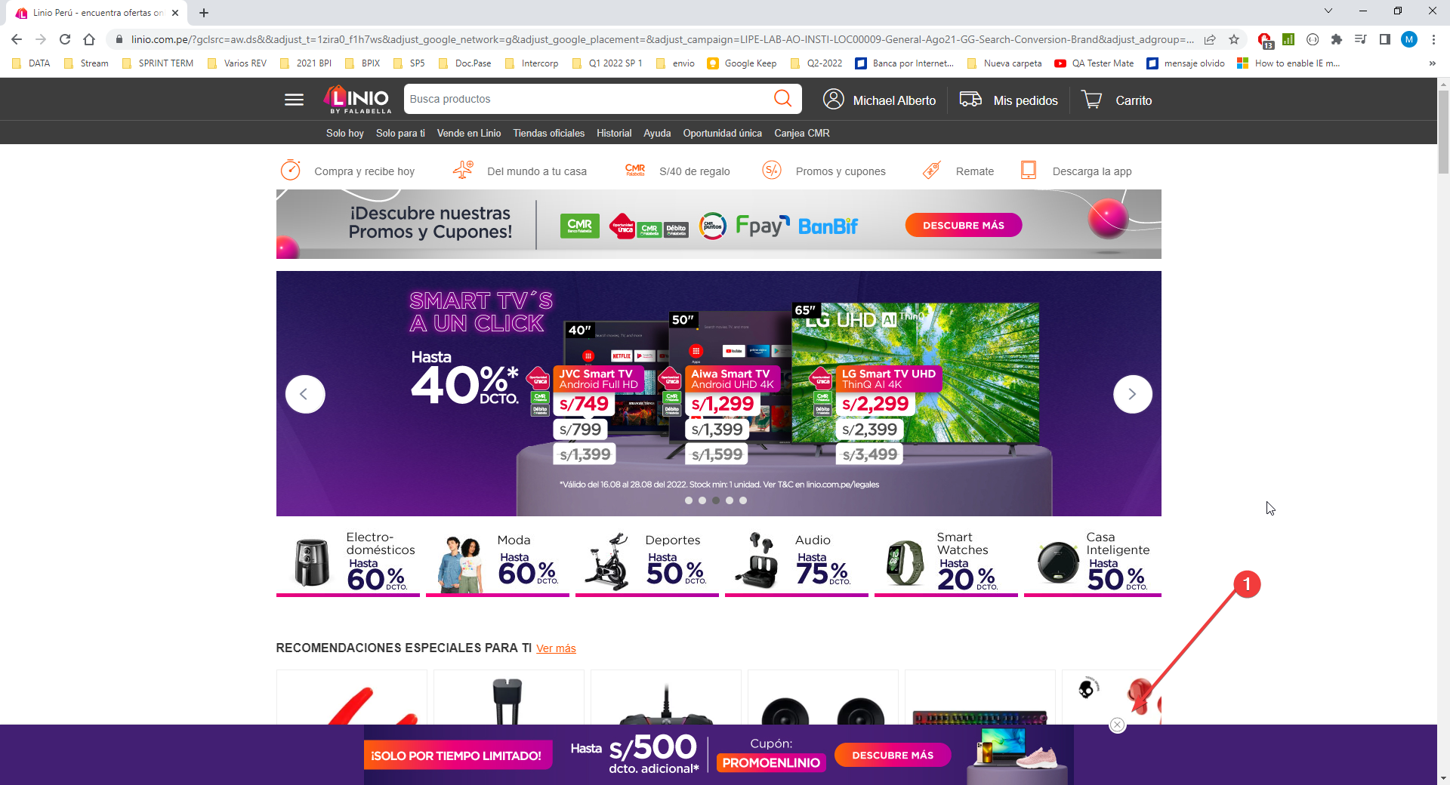

Realizar la búsqueda de **MOUSE GAMING LOGITECH G305 LIGHTSPEED WIRELESS** y usar **GUARDADOS PARA DESPUES** en los 6 productos con mayor precio

